Hoy vamos a empezar con un poco de movimiento a bailar.
https://youtu.be/mrxTQZW9b08

Cuántos hay? contar cuantos hay y poner el número y pintar después el dibujo ( si no podéis imprimir ) copiar el dibujo en un cuaderno ( mas o menos ) para hacer la actividad.

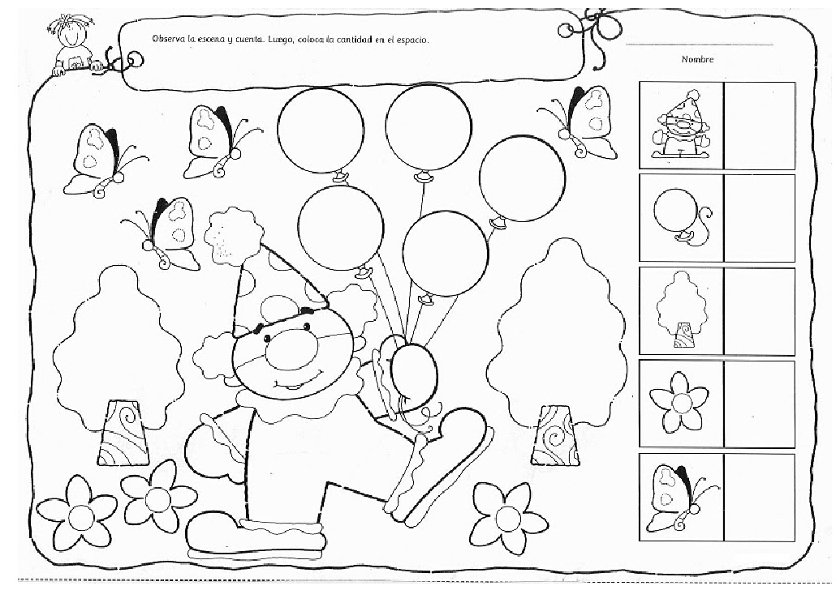

Escuchar el cuento https://youtu.be/JrrSL8oDEdE
y dibujar abrazos, ya que no podemos abrazarnos dibujarlos. Dibujarnos abrazando a los papas, abuelos, amigos etc.

